ФЕДЕРАЛЬНОЕ АГЕНСТВО ЖЕЛЕЗНОДОРОЖНОГО ТРАНСПОРТА

МОСКОВСКИЙ ГОСУДАРСТВЕННЫЙ УНИВЕРСИТЕТ ПУТЕЙ СООБЩЕНИЯ (МИИТ)

Институт управления и информационных технологий (ИУИТ)
Кафедра «вычислительные системы и сети»

ОТЧЁТ
ПО ПРЕДДИПЛОМНОЙ ПРАКТИКЕ

Выполнил ___________(___________)

Научный
руководитель ___________(___________)

Куратор ___________(___________)

2007 г.
МОСКОВСКИЙ ГОСУДАРСТВЕННЫЙ УНИВЕРСИТЕТ
ПУТЕЙ СООБЩЕНИЯ (МИИТ)

ИНСТИТУТ УПРАВЛЕНИЯ И ИНФОРМАЦИОННЫХ ТЕХНОЛОГИЙ

КАФЕДРА "ВЫЧИСЛИТЕЛЬНЫЕ СИСТЕМЫ И СЕТИ"

Специальность 230101 “Вычислительные машины, комплексы, системы и сети”

"УТВЕРЖДАЮ"
Заведующий кафедрой:
_________________ / Нагинаев В.Н. /
"____"____________ 2007 г.

ЗАДАНИЕ НА ДИПЛОМНЫЙ ПРОЕКТ

Фамилия, имя, отчество дипломника: |  |  | Хамзин Ринат Халимович
Тема проекта: | Разработка устройства “Мост CAN-Ethernet”
Срок представления проекта на кафедру:
Руководитель проекта: |  | Главный специалист ВНИИАС Татаринов В.В.
Консультанты проекта: |  | Основной раздел Шамров М.И.  Экономический раздел Рощина А.А.  Охрана труда и техника безопасности Сколотнев Н.Н.  Нормоконтроль Хапанцев Ю.В.
Проект выполняется в организации: |  |  |  | ВНИИАС

1. Исходные данные к проекту:
- Техническое описание системы Комплексного Локомотивного Устройства Безопасности
КЛУБ-У.
- Спецификация интерфейса CAN
- Спецификация интерфейса Ethernet
- Документация на микроконтроллер AT91SAM7X256
2. Содержание проекта:
Введение.
1. Постановка задачи, объяснение эффективности
2. Краткий анализ рынка устройств “Мост CAN-Ethernet”
3. Краткое описание интерфейса CAN
4. Краткое описание интерфейса Ethernet, протокола TCP/IP
5. Разработка структурной схемы устройства
6. Разработка принципиальной схемы устройства
7. Разработка блок-схем алгоритмов
8. Разработка программного обеспечения
9. Обоснование экономической эффективности.
10. Раздел охраны труда и техники безопасности.
Заключение.

3. Перечень графического материала, выносимого на защиту.
Структурная схема устройства, структурная схема микроконтроллера, БЖД, экономическая часть, блок схемы алгоритмов, CAN, Ethernet, TCP/IP

4. Список основной литературы:
1.Описание микроконтроллера AT91SAM7X256
2.Олифер “Компьютерные сети”

ВНИИАС — головной научно - исследовательский и проектно-конструкторский институт информатизации, автоматизации и связи на железнодорожном транспорте.
Институт выполняет полный цикл работ по созданию новой техники и современных технологий от научно-исследовательской разработки до внедрения и сопровождения эксплуатации на объектах железнодорожного транспорта.
80% всех разработок Института внедрено и успешно эксплуатируется на железных дорогах России.
Институт имеет государственную аккредитацию как научная организация, свидетельство №4656 от 22 ноября 2002г.
На современном этапе развития железнодорожного транспорта большое значение приобретает совершенствование эксплуатационной работы на базе внедрения новейших информационно-управляющих и телекоммуникационных систем, средств управления и обеспечения безопасности движения поездов.
Перед Российским научно-исследовательским и проектно-конструкторским институтом информатизации, автоматизации и связи на железнодорожном транспорте (ВНИИАС) поставлены задачи — создать в короткий срок и внедрить в эксплуатацию системы управления, эффективные технологические процессы, надежные устройства обеспечения безопасности движения поездов. Решение этих задач позволит существенно улучшить основные показатели работы железных дорог, повысить конкурентоспособность железнодорожного транспорта и сделает железнодорожный транспорт привлекательным и доступным для всех пользователей транспортных услуг. Важным этапом совершенствования перевозочного процесса является создание системы диспетчерских центров управления на железных дорогах, что позволит сконцентрировать диспетчерское управление в единой структуре и уменьшить влияние стыковых потерь на сети железных дорог. Этот этап в настоящее время близок к завершению. Сегодня успешно развиваются информационные системы АСОУП, ДИСПАРК, ДИСТПС, ДИСКОН и многие другие. На ВНИИАС возложена координация этих разработок в рамках проекта СИРИУС. Все более активно разрабатываются и внедряются на сети железных дорог автоматизированная управляющая система ГРУЗОВОЙ ЭКСПРЕСС и система согласованного подвода грузов к крупным потребителям, портам, пограничным переходам. Важным условием для выполнения основной задачи транспорта является его инфраструктура. Разработка и внедрение комплекса информационных технологий управления инфраструктурой железнодорожного транспорта по всем хозяйствам позволит сократить внутриотраслевые затраты за счет оптимизации ремонта и замены технических средств, сокращения расходуемых ресурсов и обслуживающего персонала. Продолжается разработка и внедрение нового поколения автоматизированной системы управления пассажирскими перевозками ЭКСПРЕСС-3. Внедрение системы позволило перевести на качественно новый уровень обслуживание пассажиров, продажу билетов, резервирование мест в поездах, оперативное управление пассажирскими перевозками, управление парком пассажирских вагонов. Железные дороги России оснащены системами автоматики и телемеханики, позволяющими автоматизировать технологические процессы формирования и движения поездов. В сочетании с локомотивными приборами они обеспечивают выполнение требований безопасности в поездной и маневровой работе. Однако отказы систем и устройств, ошибки оперативного и эксплуатационного штата создают предпосылки появления опасных ситуаций. Перед Институтом поставлена задача — создать многоуровневую систему управления и обеспечения безопасности движения поездов (МС) на основе комплексного использования бортовых и информационных систем, устройств СЦБ, радиосвязи, спутниковой навигации. МС обеспечивает выполнение всех функций, связанных с повышением безопасности движения поездов и выполнением перевозочного процесса. Развитие сети связи железных дорог осуществляется по единой идеологии построения первичных сетей связи на основе волоконно-оптических линий связи ВОЛС с использованием цифровых систем передачи и коммутации. Одновременно реализованы и развиваются резервирующие основную магистральную сеть сети спутниковой и радиорелейной связи. Созданы магистральный и технологический уровни систем цифровой связи. Цифровые сети оперативно-технологической связи являются важнейшим звеном централизации управления перевозками для обеспечения с высокой надежностью и быстродействием связи диспетчерского аппарата с абонентами, действия которых непосредственно влияют на безопасность движения (дежурные по станциям, машинисты поездов). Внедрение новых технологий, разрабатываемых Институтом, позволит железным дорогам России успешно решить задачу качественного транспортного обслуживания всех грузоотправителей и грузополучателей.
Деятельность ВНИИАСа:
- создание автоматизированных систем для принятия решений по управлению отраслью;
- разработка технологии и нормативно-правовой базы управления перевозочным процессом (грузопотоками, пассажиропотоками, вагонопотоками, поездопотоками, грузовой и коммерческой работой);
- создание информационных систем в отрасли;
- создание автоматизированных систем управления перевозками и технологическими процессами в производственных подразделениях железнодорожного транспорта;
- создание систем автоматики для обеспечения безопасности движения поездов;
- создание систем телекоммуникаций и связи для построения комплексных информационных технологий;
- защита интеллектуальной собственности, создание механизма вовлечения интеллектуальной собственности в хозяйственный оборот на железнодорожном транспорте;
- разработка современных централизованных систем информационной безопасности.
Стратегию своего развития Институт определяет в соответствии с новыми проблемами, возникающими в процессе реформирования транспортной системы.
На сегодняшний день приоритетным направлением является реализация сквозных технологий, охватывающих все уровни управления для принятия максимально эффективных решений.
Одной из важнейших вех во внедрении передовых микропроцессорных технологий в аппаратуре бортовой железнодорожной автоматики явилась разработка с конца 80-х и массовое внедрение на сети железных дорог России с 90-х годов комплексных локомотивных устройств безопасности КЛУБ различных модификаций, ныне широко эксплуатирующихся на локомотивах, мотор-вагонном и самоходном подвижном составе.
В КЛУБ-У была реализована функция регистрации параметров движения на съемный электронный носитель с последующей автоматизированной расшифровкой результатов поездки. Это позволило отказаться от отдельного регистратора параметров движения, тем самым экономя финансовые ресурсы и место в кабине, а также устранить многие недоразумения, которые возникали ранее при регистрации параметров, влияющих на безопасность движения, автономным устройством.
Ещё одним принципиальным новшеством, реализованном в КЛУБ-У, стала функция приема и передачи данных по радиоканалу, что отвечает требованиям времени и является стратегически наиболее перспективным с точки зрения развития и совершенствования систем интервального регулирования. Применение радиоканала в перспективе позволит в ряде случаев отказаться от дорогостоящих систем автоблокировки, а в других случаях реализовать дублирующие функции по безопасности, исключая, в частности, несанкционированный дежурным по станции проезд запрещающего сигнала светофора независимо от действий машиниста.
БЭЛ-У - блок электроники локомотивный унифицированный;
БКР-У - блок коммутации унифицированный (варианты исполнения БКР-У-1М, БКР-У-2М);
БИЛ - блок индикации и ввода локомотивный унифицированный (варианты исполнения БИЛ-У, БИЛ-УВ, БИЛ-В, БИЛ-ВВ, БИЛ-УТ);
БИЛ-ПОМ - блок индикации и ввода локомотивный помощника машиниста (варианты исполнения БИЛ-ПОМ, БИЛ-В-ПОМ);
БВЛ-У - блок ввода локомотивный, входит в состав БИЛ-У;
БВД-У - блок ввода данных и диагностики унифицированный (варианты исполнения БВД-У, БВД-УТ, БВД-УМ1);
БСИ – блок согласования интерфейсов;
ППУ-РС - устройство приемопередающее цифровой радиосвязи (варианты исполнения ППУ-РС, МОСТ-М1);
А-РК – антенна радиоканала;
АУУ-1 - антенно-усилительное устройство;
А-ТКС – антенна точечного канала связи;
КРТ - преобразователь избыточного давления;
ДПС - датчик угла поворота (варианты исполнения ДПС-У-01, ДПС-У-05, ДПС-У-06, Л178/1, Л178/1.1, Л178/СК);
БС – блок согласования с ДПС (варианты исполнения БС, БС-САУТ-ЦМ, БС-ДПС) ;
БО – блок оптронный (БО1-САУТ-УМ);
ИП-ЛЭ - источник электропитания локомотивный электронной аппаратуры (варианты исполнения 50-ИП-ЛЭ, 50-ИП-ЛЭ/600 110-ИП-ЛЭ, 110-ИП-ЛЭ/600, ИП-ЛЭ-50/600, ИП-ЛЭ-50/800, ИП-ЛЭ-110/600, ИП-ЛЭ-110/800);
ИП-ЛК - измеритель параметров локомотивных катушек;
ПК - приемные катушки (варианты исполнения ПЭ, ПТ, КПУ-1);
ЭПК - электропневматический клапан (варианты исполнения ЭПК-150; ЭПК-150-И1, ЭПК 153);
КОН - блок контроля несанкционированного отключения ЭПК;
ЦКР – центральная клеммная рейка;
CAN - локальная вычислительная сеть;
ТКС - точечный канала связи;
РБ - рукоятка бдительности;
РБС - рукоятка бдительности специальная;
РБП - рукоятка бдительности помощника машиниста;
ВК - кнопка выключения красного сигнала (находится в блоке БВЛ-У или на клавиатуре БИЛ-УВ, БИЛ-УТ);
УФК - устройство формирования электронной карты;
ЭКУ – электронная карта участка;
КР - кассета регистрации;
СУД-У - стационарное устройство дешифрации унифицированное;
УСК - устройство считывания кассет, входит в состав СУД-У;
АЛС - автоматическая локомотивная сигнализация непрерывного типа;
МАЛС - маневровая автоматическая локомотивная сигнализация;
АЛСН - автоматическая локомотивная сигнализация числового кода;
АЛС ЕН - многозначная локомотивная сигнализация непрерывного типа с фазоразностной модуляцией;
КПТ - кодовый путевой трансмиттер;
ЗКПТ – кодовый путевой трансмиттер, формирующий защитный код;
З - зеленый сигнал блоков БИЛ-У, БИЛ-ПОМ и соответствующий ему код АЛСН ;
Ж - желтый сигнал блоков БИЛ-У, БИЛ-ПОМ и соответствующий ему код АЛСН;
КЖ – желтый с красным сигнал блоков БИЛ, БИЛ-ПОМ и соответствующий ему код АЛСН, а так же кодовая комбинация АЛС-ЕН;
ЗКЖ - желтый с красным сигнал блоков БИЛ, БИЛ-ПОМ и соответствующий ему код трансмиттера ЗКПТ;
К - красный сигнал БИЛ-У и БИЛ-ПОМ;
Б - белый сигнал БИЛ-У и БИЛ-ПОМ;
БМ - белый мигающий сигнал БИЛ-У и БИЛ-ПОМ и соответствующий ему кодовая комбинация АЛС-ЕН;
V_{Ц} - целевая скорость движения, т.е. скорость проезда места ограничения скорости;
V_{Д} - максимально-допустимая скорость движения локомотива или МВПС в данной точке пути;
V_{Ф} - скорость движения локомотива или МВПС;
САУТ-ЦМ- система автоматического управления торможением поезда;
ТС КБМ - телемеханическая система контроля бодрствования машиниста;
ТПС - тяговый подвижной состав;
МВПС - моторвагонный подвижной состав;
КП - контрольный пункт проверки правильности действия КЛУБ-У перед выдачей локомотива под поезд;
КРП - контрольно-ремонтный пункт, где осуществляется проверка работоспособности блоков КЛУБ-У и их ремонт;
ПТО - пункт проведения технического обслуживания ТО2 локомотивов или МВПС;
АС - цех автостопов и электроники локомотивного депо, где осуществляется проверка работоспособности блоков КЛУБ-У и их ремонт.
Все модули являются равноправными с точки зрения доступа к локальной сети. Основной рабочий цикл обмена и обработки информации между модулями КЛУБ-У составляет 450...500 мс. В основном режиме работы активные модули системы циклически передают информацию о своём состоянии и результатах выполнения тестов. Минимальной единицей информации, передаваемой между взаимодействующими модулями, является сообщение. Каждое сообщение содержит обязательный 11-битовый уникальный код (идентификатор), 1-битовый признак запроса на передачу и необязательное информационное поле, размер которого не должен превышать 8 байтов (определяется применённым на канальном уровне протоколом CAN 2.0A). В качестве базовой микросхемы CAN - интерфейса использованы однокристальные CAN контроллеры.
Открытый унифицированный интерфейс всех составляющих ее модулей выполнен на основе гальванически развязанной от всех модулей дифференциальной линии - CAN интерфейс, питание которой осуществляется от отдельного источника 5 В. Схема узла сопряжения с CAN интерфейсом входит в состав каждого модуля КЛУБ-У.
Для обеспечения бесконфликтного взаимодействия с системами САУТ, ТСКБМ в состав КЛУБ-У введен блок БСИ, который обеспечивает сопряжение между сообщениями CAN - интерфейса и входными и выходными сигналами систем САУТ, ТСКБМ.
Также на сегодняшний день повсеместно внедряется, и получила широкое распространение технология Internet. Передо мной была поставлена задача разработки устройства передачи данных из локальной сети СAN на удаленную рабочее место используя технологию Internet.
Микроконтроллеров с ядром ARM
В связи с непрерывно увеличивающимся числом приложений, которые предъявляют повышенные требования по производительности обработки данных, намечается тенденция повышения спроса на 32-разр. микроконтроллеры. Данный вывод сделала маркетинговая компания Semico, которая прогнозирует 2-кратное преобладание емкости рынка 32-разр. микроконтроллеров над 8 и 16-разр. в 2007 году [1]. В связи с этим, целью данной статьи является представить общие тенденции развития одного из самых распространенных 32-разр. ядер ARM и дать сравнительную оценку микроконтроллерам на их основе от наиболее доступных на рынках СНГ производителей.
Обзор архитектуры ARM
Микроконтроллерное ядро ARM было разработано одноименной английской компанией, организованной в 1990 году. Название ARM происходит от "Advanced RISC Machines". Следует заметить, что компания специализируется сугубо на разработке микропроцессорных ядер и периферийных блоков, при этом, не имеет производственных мощностей по выпуску микрокон-троллеров. Компания ARM поставляет свои разработки в электронной форме, на основе которой клиенты конструируют свои собственные микроконтроллеры. Клиентами компании являются свыше 60 компаний-производителей полупроводников, среди которых можно выделить таких популярных производителей на рынке полупроводниковых компонентов стран СНГ, как Altera, Analog Devices, Atmel, Cirrus Logic, Fujitsu, MagnaChip (Hynix), Intel, Motorola, National Semiconductor, Philips, ST Microelectronics и Texas Instruments.
В настоящее время архитектура ARM занимает лидирующие позиции и охватывает 75% рынка 32-разр. встраиваемых RISC-микропроцессоров. Распространенность данного ядра объясняется его стандартностью, что предоставляет возможность разра-ботчику более гибко использовать, как свои, так и сторонние программные наработки, как при переходе на новое процессорное ARM-ядро, так и при миграциях между разными типами ARM-микроконтроллеров.
В настоящее время разработано шесть основных семейств (см. рисунок 1): ARM7™, ARM9™, ARM9E™, ARM10™, ARM11™ и SecurCore™. Также совместно с компанией Intel разработаны семейства XScale™ и StrongARM®.
Как дополнение к ARM-архитектуре могут интегрироваться несколько расширений:
• Thumb® - 16-разр. набор инструкций, улучшающий эффективность использования памяти программ;
• DSP - набор арифметических инструкций для цифровой обработки сигналов;
• Jazelle™ - расширение для аппаратного непосредственного исполнения Java-инструкций;
• Media - расширение для 2-4-кратного увеличения скорости обработки аудио и видео сигналов.

Рисунок 1. Процессорные ядра ARM
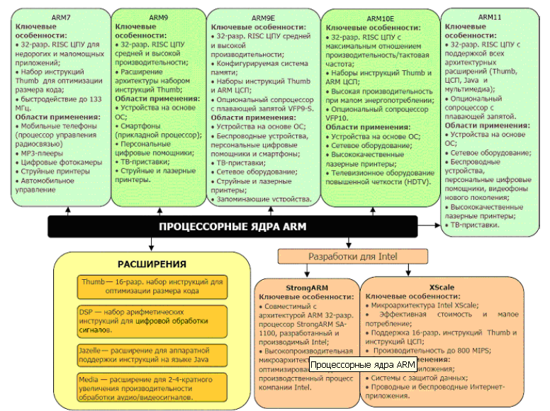
Рекордными планками, которые пересекла ARM-архитектура, являются быстродействие свыше 1ГГц и удельное потребле-ние 1 мкВт/МГц. В зависимости от назначения ARM-процессоры разделяются на три группы (см. рисунок 2):
• Процессоры для операционных систем с открытой платформой в приложениях беспроводной связи, обработки изображений и пользовательской электронике.
• Процессоры для встраиваемых операционных систем реального времени для запоминающих устройств, промышленных, авто-мобильных и сетевых приложений.
• Система защиты данных для смарт-карт и SIM-карт.

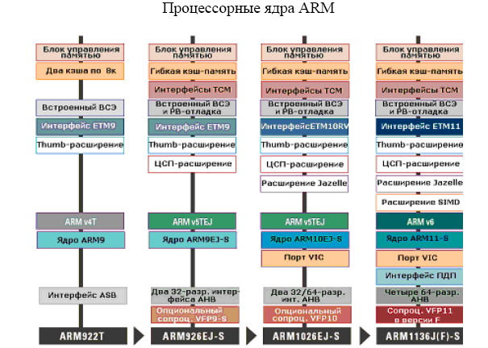
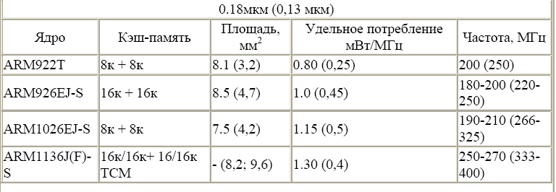

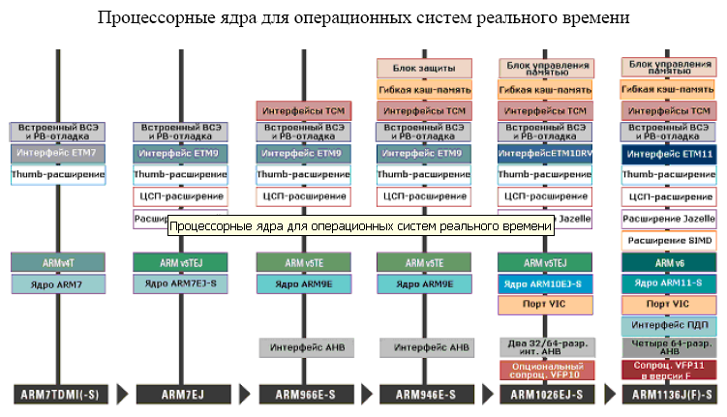

Перспективность ядра ARM становится очевидной после революционного анонса компании Atmel на конференции разработчиков ARM-микроконтроллеров, которая состоялась в Санта Клара (США) в октябре 2004 года [2]. Суть анонса заключалась в намерении компании Atmel выпускать 32-разр. микроконтроллеры AT91SAM7S по цене 8-разрядных, нацеливая 8-разр. приложения на расширение функциональных возможностей по обработке информации, сохраняя при этом их конкурентоспособную стоимость на прежнем уровне.
Набор инструкций Thumb
32-разр. ARM-процессоры поддерживают предшествующие 16-разр. разработки за счет поддержки набора инструк-ций Thumb. Использование 16-разр. инструкций позволяет сэкономить до 35% памяти по сравнению с эквивалентным 32-разр. кодом, при этом сохраняя все преимущества 32-разр. системы, например, доступ к памяти с 32-разр. адресным пространством.
Технология SIMD
Технология SIMD (несколько данных в одной инструкции) используется в media-расширении и нацелена на увеличение скорости обработки данных в приложениях, где требуется малое энергопотребление. SIMD-расширения оптимизированы под широкий диапазон программного обеспечения, в т.ч. аудио/видео кодеки, где они позволяют увеличить быстродействие обработки в 4 раза

Набор инструкций ЦСП (DSP)
Многие приложения предъявляют повышенные требования по быстродействию реально-временной обработки сигналов. Традиционно в таких ситуациях разработчики прибегают к использованию цифрового сигнального процессора (ЦСП), что увеличивает энергопотребление и стоимость, как самой разработки, так и конечного устройства. Для устранения данных недостатков в ряд ARM-процессоров интегрированы инструкции ЦСП, выполняющие 16-разр. и 32-разр. арифметические операции.
Технология Jazelle®
Технология ARM Jazelle адресована для приложений с поддержкой языка программирования Java. Она предлагает уни-кальное сочетание высокой производительности, малой системной стоимости и невысоких запросов к энергопотреблению, что не может быть достигнуто одновременно, если использовать сопроцессор или специализированный Java-процессор.
Технология ARM Jazelle является расширением к 32-разр. RISC-архитектуре, которое позволяет ARM-процессору выполнять Java-код на аппаратном уровне. При этом достигается непревзойденное быстродействие исполнения Java-кода с помощью ARM-архитектуры. Таким образом, разработчики имеют возможность свободно реализовывать Java-приложения, в т.ч. операционные системы и прикладной код, на одном процессоре.
В настоящее время технология Jazelle интегрирована в следующие ARM-процессоры: ARM1176JZ(F)-S, ARM1136J(F)-S, ARM1026EJ-S, ARM926EJ-S и ARM7EJ-S.
Традиционные ARM-процессоры поддерживают 2 набора инструкций: в режиме ARM - 32-разрядные инструкции, а в режиме Thumb наиболее популярные инструкции сжимаются к 16-разр. формату. Технология Jazelle расширяет эту концепцию, добавляя третий набор инструкций Java, который активизируется в новом Java-режиме.
Технология интеллектуального управления энергопотреблением
Одной из основных задач, которую решают разработчики портативных устройств (например, смарт-фоны, персональные цифровые помощники и аудио/видеоплееры) - оптимизация энергопотребления, что позволяет улучшить эксплуатационные характеристики готового устройства за счет продления ресурса батареи питания или уменьшения размеров устройства.
Традиционным методом снижения энергопотребления является использование экономичных режимов работы, например, холостой ход (idle) или сон (sleep), которые различаются глубиной деактивации внутренних элементов. Как правило, активный режим работы такой системы рассчитан на наихудшие условия работы и характеризуется максимальной загрузкой, тем самым неоправданно сокращая срок службы батареи. Таким образом, для дальнейшей оптимизации расходования энергии батареи питания разработчики уделяют особое внимание управлению энергопотреблением в активном режиме работы.
Для облегчения данного процесса разработана технология интеллектуального управления энергопотреблением (Intelligent Energy Manager, IEM) для процессоров ARM. Данная технология является сочетанием аппаратных и программных компонентов, которые совместно выполняют динамическое управление напряжением питания ("power scaling").

Сущность метода динамического управления напряжением питания основывается на выражении потребляемой мощности КМОП-процессоров:
где Р- общая потребляемая мощность, С - переключаемая емкость, fc - частота процессора, - напряжение пита-ния, - ток утечки в статическом режиме. Из выражения следует, что для регулировки энергопотребления могут варьироваться частота и напряжение питания.
Снижение частоты для уменьшения энергопотребления широко используется в микроконтроллерах и системах на кристаллах (PSoC), но не недостатком этого метода является снижение быстродействия. Метод динамического управления напряжением питания основан на варьировании напряжением питания, однако, если возможности регулировки исчерпаны, то как дополнительный используется метод регулировки частоты процессора.
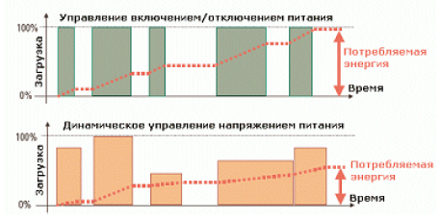
Микроконтроллеры на основе архитектуры ARM

Выводы
• Несомненным преимуществом ядра ARM является его стандартность, что позволяет использовать программное обеспечение от других совместимых микроконтроллеров, иметь более широкий доступ к средствам для проектирования или более просто осуществлять миграцию между микроконтроллерами.
• Несмотря на использование одного и того же ядра ARM в микроконтроллерах разных производителей, все-таки каждый из них имеет свое лицо, что достигается оригинальной "рецептурой" периферийных устройств и занятие в некоторых из типов периферийных устройств лидерских позиций, например, для Analog Device это цифро-аналоговые преобразователи.
• ARM-ядра имеют представительную номенклатуру и динамику развития, однако, из сравнения следует, что для широких масс доступны в основном микроконтроллеры на основе ядра ARM7TDMI. Объяснить это можно, например, тем, что основ-ная сфера потребления ARM-микроконтроллеров [3] - бытовые, офисные, пользовательские электронные приборы и оборудование, которые, к сожалению, в основном выпускают зарубежные ОЕМ-производители.
• Рынок 32-разрядных микроконтроллеров обладает высокой емкостью, которая будет динамично возрастать в ближай-шие годы, поэтому, нам остается следить за борьбой производителей микроконтроллеров за долю данного рынка, следить за анонсами и успевать осваивать новые технологии.

ARM Thumb
Eще в 1994 году фирмой ARM было разработано 32-разрядное процессорное RISC-ядро ARM7. Оно оказалось настолько удачным, что легло в основу целого ряда 32-разрядных процессоров, и, с различными модификациями, используется до настоящего времени.
Архитектура ARM является RISC-архитектурой. Система команд и связанный с нею механизм декодирования намного проще, чем у микропрограммируемых CISC-процессоров, что приводит к высокой скорости обработки команд и малому времени отклика на прерывания. Кроме этого, RISC-процессор реализуется на кристалле меньших размеров, что снижает его стоимость.
Технология Thumb - дополнительное расширение к архитектуре ARM. Система команд Thumb является производной от стандартной 32-разрядной системы команд ARM, перекодированных в 16-разрядные коды. Применение системы команд Thumb позволило достичь очень высокой плотности кода, поскольку команды Thumb составляют половину ширины формата команд ARM. В процессе выполнения эти новые 16-разрядные Thumb-коды декомпрессируются процессором в соответствующие эквивалентные команды ARM, которые затем и выполняются процессорным ядром обычным способом. Thumb-ориентированные ядра имеют по сути две отдельных системы команд - уникальное достоинство, позволяющее разработчику использовать как производительность 32-разрядной системы команд ARM, так и преимущества малого размера кода системы команд Thumb. Средства декодирующей логики Thumb чрезвычайно просты, что лишь незначительно увеличивает размер кристалла и не приводит к увеличению энергопотребления. Впервые технология Thumb была встроена в ядро ARM7 еще в 1995 году. Адаптированное под нее ядро получило типовое обозначение ARM7TDMI (ARM7, T-наличие Thumb; D-возможность внутрисхемной аппаратной отладки; M-наличие аппаратного перемножителя; I-наличие модуля управления отладкой) и за короткое время было лицензировано большим количеством фирм-производителей, таких как Atmel, CirrusLogic, Sharp, Samsung, Triscend и др. Ядро ARM7TDMI используется как при создании различных устройств типа ASIC, так и при создании микроконтроллеров общего назначения и реконфигурируемых систем на кристалле. Основные достоинства ARM Thumb - высокая производительность при низком энергопотреблении и многофункциональность. Это определяет основную нишу для конечных приложений - интеллектуальная портативная и носимая аппаратура, в том числе и с батарейным питанием. Многие производители сложной электронной техники уже используют ядро ARM Thumb, встраивая его в свои законченные интегральные изделия. Это, например, приемники GPS (фирмы Mitel и SiRF), оборудование для базовых станций GSM (Ericsson) и сами телефоны GSM, приложения Audio WMA/MP3 (dBTech и Microsoft), модемы (Ericsson), пейджеры (Motorola), торговые терминалы, сетевые устройства и др.
Фирма Atmel начала поставки микроконтроллеров семейства AT91, в основу которых положено ядро ARM7TDMI, в сентябре 1998 года. И данное направление активно развивается. Atmel позиционирует AT91 ARM Thumb как стандартное 32-разрядное процессорное ядро для разнообразных массовых применений. Основные силы корпорации направлены на совершенствование технологического процесса, при этом в производство для широкой продажи попадают только удачные решения, реально претендующие на универсальность. По объему выпуска микросхем АТ91 с ядром ARM7TDMI корпорация вплотную приблизилась к признанным лидерам - Motorola и MIPS. В настоящее время выпущено и анонсировано три семейства микроконтроллеров серии AT91 - M40, M63 и M55. В планы корпорации Atmel входит также разработка и выпуск ряда комбинированных кристаллов - AT91+Ethernet/USB, AT91+CAN и AT91+MP3.

Микроконтроллеры семейства AT91 производятся по CMOS-технологии Atmel и обеспечивают оптимальное сочетание 32-разрядной производительности и малого потребления (лидируют по соотношению MIPS/Watt). При этом стоимость кристаллов AT91 сравнима со стоимостью 16-разрядных микроконтроллеров.
Успех ARM производства Atmel Corp. на рынке встраиваемых микроконтроллеров обусловлен еще и тем, что эти микросхемы изначально задумывались как семейство кристаллов. Выпускаются скоростные процессоры M40, кристаллы с мультипроцессорным интерфейсом M63, Flash и SRAM - кристаллы семейств 91F, 91R и 91FR, а также микросхемы сверхнизкого энергопотребления с аналоговыми блоками - M55 и М42.
Отличительные особенности семейства AT91:
• 32-разрядное процессорное RISC-ядро ARM7TDMI;
• два набора инструкций : высокопроизводительная 32-разрядная система команд ARM и 16-разрядная система команд с высокой плотностью кода Thumb;
• встроенный аппаратный перемножитель;
• интерфейс внутрисхемной эмуляции;
• программируемый интерфейс внешней шины;
• контроллер данных периферии для быстрого обмена данными без участия центрального процессора;
• векторный контроллер прерывания с малым временем ожидания;
• широкий диапазон встроенной периферии;
• наличие различных режимов энергосбережения, в том числе усовершенствованный контроллер управления питанием;
• диапазон напряжений питания от 1,8 до 3,6 В;
• исполнения для коммерческого и индустриального диапазонов температур.

Полностью программируемый интерфейс внешней шины EBI обеспечивает прямое соединение с внешней памятью. Восьмиуровневый векторный контроллер прерываний совместно с контроллером данных периферии PDC существенно увеличивает производительность кристаллов при работе в реальном масштабе времени.
Atmel Corp. предлагает также недорогие средства поддержки разработок - стартовые наборы разработчика:
• AT91EB40/A - для микроконтроллеров AT91x40xxx (для микроконтроллеров со встроенным Flash-ПЗУ предлагается дополнительная плата расширения памяти AT91MEC01).
• AT91EB62 - для микроконтроллеров AT91M63200/AT91M43300
• AT91EB42 - для микроконтроллеров AT91M42800A
• AT91EB55 - для микроконтроллеров AT91M55800A

Процесс разработки приложений на основе микроконтроллеров семейства AT91 полностью поддерживается современными средствами проектирования (включая компиляторы языка Си, ассемблеры, отладчики, операционные системы реального времени) ведущих мировых производителей, таких как ARM, IAR Systems, GreenHills Software, Metaware, WindRiver и др. Кроме того, для этих микроконтроллеров доступны бесплатные средства разработки (GNU). Постоянно совершенствуются и аппаратные средства поддержки разработок для ARM, которые выпускаются сторонними фирмами - внутрисхемные эмуляторы и отладочные комплексы.
Для своей работы я остановился на микроконтроллере AT91SAM7X256
AT91SAM7X256/128 - член ряда высоко интегрированных Flash микроконтроллеров основанных на 32-разрядном процессоре ARM RISC. Он включает в себя 256/128 Килобайт высокоскоростной Flash памяти и 64/32 Килобайт SRAM, большой набор периферийных устройств, включая 802.3 Ethernet MAC, CAN контроллер, AES 128 Encryption акселератор и Тройная Система Кодирования Данных. (Triple Data Encryption System.) Встроенные биты блокировки и бит безопасности защищают программируемое оборудование от случайного наложения записей и сохраняют его конфиденциальность.
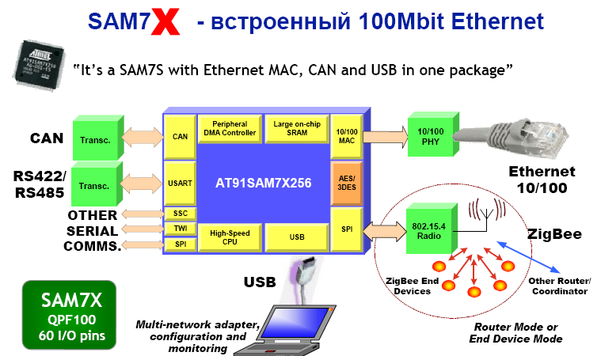
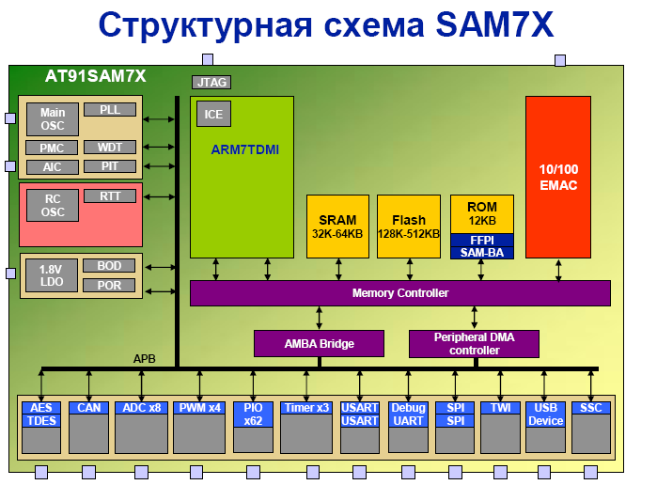

Блок диаграмма микроконтроллера AT91SAM7X256
Для работы с Ethernet на микроконтроллере AT91SAM7X256 доступны следующие регистры

Для реализации дипломного проекта были поставлены следующие задачи:
1.Изучение микроконтроллера AT91SAM7X256.
2.Изучение TCP/IP стека.
3.Изучение CAN интерфейса.
4.Разработка программы реализация TCP/IP стека на микроконтроллере AT91SAM7X256.
5.Разработка программы передачи данных из шины CAN в Ethernet и обратно.
6.Разработка программы Монитора соединения CAN-Ethernet

Во время преддипломной практики первостепенной задачей было разобраться в организации, работе и архитектуре AT91SAM7X256

